2nde MPI / Séance n°11 : Montage avec ampli-op

I- Retour sur le montage non inverseur
1- Simulation
Tracer le circuit ci-contre en utilisant « Crocodile Physics ». On prendra R₁ = 1kΩ et R₂ = 10 kΩ  Rechercher les points au même potentiel sur la simulation.  Les noter avec des couleurs différentes sur le schéma ci-contre.  Dans quel mode de fonctionnement se trouve l’ampli-op ? | 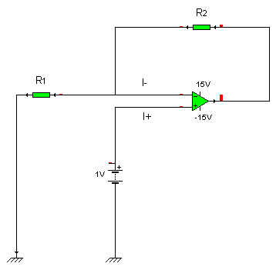

2- Démonstration de U_{SM} = (1+R₂/R₁)U_{EM}
a- En utilisant la simulation, donner les valeurs de I- et I+ et le sens du courant dans R₁ puis R₂.
b- Flécher les tensions U_{EM}, U_{SM}, et U_{E-E+.}
c- Que vaut U_{E-E+} ?
d- Exprimer U_{EM} et U_{SM} en fonction de R₁, R₂ et I.
e- En déduire la relation U_{SM} = (1+R₂/R₁)U_{EM}.

3- Le montage non inverseur de la plaque MPI
a- Repérer le montage précédent sur la plaque MPI.
b- Appliquer une tension de 5V, et mesurer la tension USM avec un voltmètre. Quel est le rôle des potentiomètres ? Dans quel mode de fonctionnement se trouve l’ampli-op ?

II- L’ampli-op inverseur

1- Repérer le montage précédent sur la plaque MPI.
2- Faire le schéma du montage sur votre compte-rendu.
3- Appliquer un potentiel de 1V au niveau de la borne bleu. Mesurer U_{SM} pour différente valeur de résistance.
4- Comparer R₂/R₁ et U_{SM} /U_{EM}.
5- Pourquoi nomme-t-on ce montage « amplificateur inverseur ?

II- L’ampli-op en montage comparateur

